CC620 Scheda creata il 30 aprile 2026
Descrizione storico-bibliografica
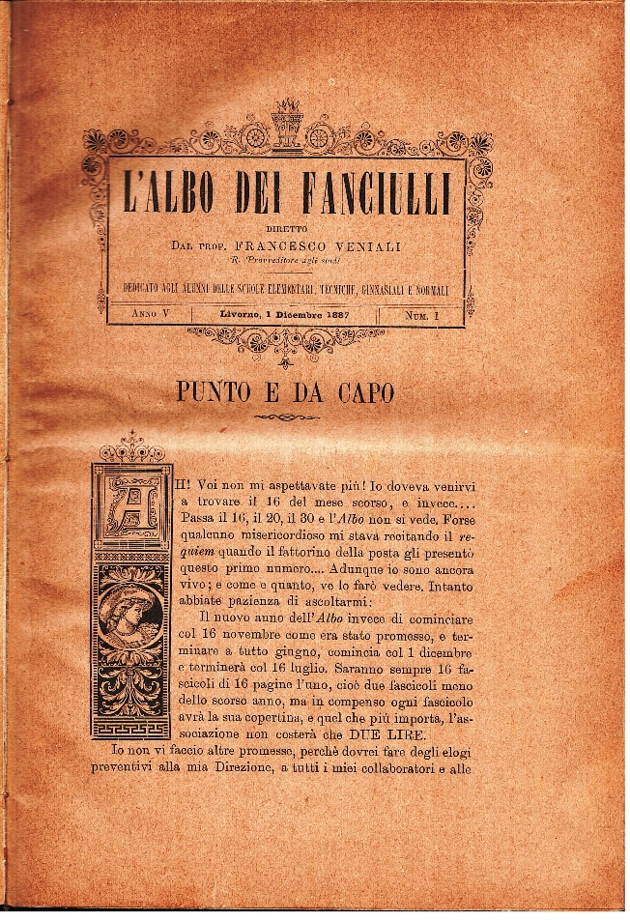
L'*albo dei fanciulli : periodico educativo e di amena lettura... - Anno 1, n. 1 (15 gennaio 1874)-anno 6, n. 12 (16 giugno 1889). - Torino : G. Tarizzo e Figlio, 1874-1889. - 6 volumi ; 26 cm. ((Quindicinale. – Il sottotitolo varia: dedicato agli alunni delle scuole elementari, tecniche, ginnasiali e normali. - Direttore: Francesco Veniali. - Sospesa dal 1876 al 1885. – Dal 1886 editore: Firenze : Claudiana. – TO00175816
Dal 1887 distribuito con: L’*istruzione pubblica [HX3497]
Autore: Veniali, Francesco
Soggetto: Bambini – Educazione – 1874-1889

